К родительским собраниям в 2016-2017 учебном году

Информацию для участников ГИА и их родителей рекомендуется подавать по направлениям:
1.Участникам ГИА
2.Допуск к ГИА
3.Обязательные экзамены и экзамены по выбору
4.Подготовка к ГИА
5.Результаты ГИА
6.Участникам с ОВЗ
7.Апелляция
8.Советы участникам и их родителям
9.Анкетирование

Допуск к ГИА

Согласно Порядку проведения государственной итоговой аттестации по образовательным
программам основного общего образования к ГИА допускаются:

- обучающиеся, не имеющие академической задолженности и в полном объеме выполнившие учебный план или индивидуальный учебный план (имеющие годовые отметки по всем учебным предметам учебного плана за IX класс не ниже удовлетворительных);

- обучающиеся, освоившие образовательные программы основного общего образования в специальных учебно-воспитательных учреждениях закрытого типа, а также в учреждениях, исполняющих наказание в виде лишения свободы;

- обучающиеся в образовательных организациях, расположенных за пределами территории Российской Федерации и реализующих имеющие государственную аккредитацию образовательные программы основного общего образования, и загранучреждениях Министерства иностранных дел Российской Федерации, имеющих в своей структуре специализированные структурные образовательные подразделения;

- обучающиеся с ограниченными возможностями здоровья, обучающиеся дети-инвалиды и инвалиды, освоившие образовательные программы основного общего образования;

- обучающиеся, освоившие образовательную программу основного общего образования в форме самообразования или семейного образования, либо обучавшиеся по не имеющей государственной аккредитации образовательной программе основного общего образования, вправе пройти экстерном ГИА в организации, осуществляющей образовательную деятельность по имеющей государственную аккредитацию образовательной программе основного общего образования, в формах, устанавливаемых настоящим Порядком.

Обучающиеся допускаются к ГИА при условии получения ими отметок не ниже удовлетворительных на промежуточной аттестации.

Обучающиеся, являющиеся в текущем учебном году победителями или призерами заключительного этапа всероссийской олимпиады школьников, членами сборных команд Российской Федерации, участвовавших в международных олимпиадах и сформированных в порядке, устанавливаемом Министерством образования и науки Российской Федерации, освобождаются от прохождения государственной итоговой аттестации по учебному предмету, соответствующему профилю всероссийской олимпиады школьников, международной олимпиады.

Обязательные экзамены и экзамены по выбору

Государственная итоговая аттестация по образовательным программам основного общего образования включает в себя:
Обязательные экзамены:

по русскому языку и математике
А также экзамены по выбору обучающегося по двум учебным предметам из числа учебных предметов:

Литература
Физика
Химия
Биология
География
История
Обществознание
Информатика и информационно-коммуникационным технологиям (ИКТ)
Иностранные языки (английский, немецкий, французский и испанский языки)
Родной язык из числа языков народов Российской Федерации
Родная литература народов Российской Федерации
Экзамены по всем учебным предметам, за исключением иностранных языков, а также родного языка и родной литературы, проводится на русском языке.

Выбранные обучающимся учебные предметы указываются в заявлении, которое он подает в образовательную организацию до 1 марта текущего года.

Обучающиеся вправе изменить (дополнить) перечень указанных в заявлении экзаменов только при наличии у них уважительных причин (болезни или иных обстоятельств, подтвержденных документально).
В этом случае обучающийся подает заявление в государственную экзаменационную комиссию (ГЭК) с указанием измененного перечня учебных предметов, по которым он планирует пройти ГИА, и причины изменения заявленного ранее перечня.

Указанное заявление подается не позднее чем за две недели до начала соответствующих экзаменов.

В 2017 году результаты, полученные на ГИА-9 по двум учебным предметам по выбору, будут влиять на итоговую отметку, выставляемую в аттестат об основном общем образовании (аттестат), а также на получение аттестата.

При прохождении ГИА-9 в 2017 наличие неудовлетворительного результата более чем по двум учебным предметам не позволяет выпускнику повторно участвовать в экзаменах по данным учебным предметам в дополнительные сроки. Участие в ГИА возможно не ранее 1 сентября 2017 года.

Повторно к сдаче ГИА-9 по соответствующим учебным предметам в текущем году по решению ГЭК допускаются обучающиеся, на ГИА-9 неудовлетворительные результаты не более чем по двум учебным предметам.

Подготовка к ГИА

Экзаменационные материалы
Экзаменационные материалы ГИА 9 включают в себя:

контрольные измерительные материалы (КИМ) для проведения ОГЭ;
тексты, темы, задания, билеты для проведения ГВЭ;
листы (бланки) для записи ответов.
КИМ формируются с помощью открытого банка заданий и специализированного программного обеспечения, размещенных на сайте ФИПИ www.fipi.ru или специально выделенном сайте в сети «Интернет» и тиражируются учредителями, загранучреждениями и органами исполнительной власти субъектов Российской Федерации, осуществляющими государственное управление в сфере образования.

До начала экзамена организаторы проводят инструктаж, после проведения которого участникам выдают листы (бланки) для записи ответов.

В случае обнаружения брака или некомплектности экзаменационных материалов организаторы выдают участнику новый комплект экзаменационных материалов.

По указанию организаторов участники заполняют регистрационные поля экзаменационной работы.

Организаторы проверяют правильность заполнения обучающимися регистрационных полей экзаменационной работы.

В случае нехватки места в листах (бланках) для ответов на задания с развернутым ответом по просьбе обучающегося организаторы выдают ему дополнительный лист (бланк). При этом организаторы фиксируют связь номеров основного и дополнительного листа (бланка) в специальных полях листов (бланков).

По мере необходимости обучающимся выдаются черновики. Обучающиеся могут делать пометки в КИМ для проведения ОГЭ и текстах, темах, заданиях, билетах для проведения ГВЭ.

ВНИМАНИЕ!

Записи на КИМ, текстах, темах, заданиях, билетах для проведения ГВЭ и черновиках не обрабатываются и не проверяются!

За 30 минут и за 5 минут до окончания экзамена организаторы должны сообщить участникам о скором завершении экзамена и напомнить о необходимости перенести ответы из черновиков в листы (бланки).

Экзаменационные задания для ГИА выпускников 9 классов – контрольные измерительные материалы (КИМ) – составляют специалисты-предметники ФГНУ ФИПИ, обладающие соответствующей квалификацией (методисты, научные работники, учителя общеобразовательных учреждений и преподаватели учреждений начального, среднего и высшего профессионального образования). В их задачу входит разработка заданий, составление и доработка вариантов КИМ на каждый год. Для этого ежегодно проводится большое количество экспертиз и анализ результатов состоявшихся экзаменов.
Контролирует всю эту работу Федеральная служба по надзору в сфере образования и науки (Рособрнадзор).
Демонстрационные варианты

Обратите внимание, что структура всех вариантов экзаменационной работы ГИА по каждому общеобразовательному предмету едина, поэтому рекомендуем ознакомиться с размещенными на сайте ФИПИ документами, определяющими эту структуру, а также содержание КИМ.

Информацию о содержании КИМ по предмету вы найдете в кодификаторах, спецификациях и демонстрационных вариантах экзаменационных заданий.

Имейте в виду, что варианты КИМ, которые вы получите на экзамене, разрабатываются в режиме строгой секретности и становятся публичными лишь в момент проведения экзамена.

Демонстрационные варианты, спецификации и кодификаторы КИМ ГИА выпускников 9-х классов 2017 года
Информатика и ИКТ
Иностранные языки
История
Литература
Математика
Обществознание
Русский язык
Физика
Химия
Английский язык (аудирование)
Немецкий язык (аудирование)
Французский язык (аудирование)
Испанский язык (аудирование)
Биология
География

Результаты ГИА

Обработка и проверка экзаменационных работ занимает не более десяти календарных дней.

Полученные результаты в первичных баллах (сумма баллов за правильно выполненные задания экзаменационной работы) переводятся в пятибалльную систему оценивания.

Результаты ГИА признаются удовлетворительными в случае, если обучающийся по учебным предметам набрал минимальное количество баллов, определенное органом исполнительной власти субъекта Российской Федерации, осуществляющим государственное управление в сфере образования, учредителем, загранучреждением.

Обучающимся, не прошедшим ГИА или получившим на ГИА неудовлетворительные результаты более чем по двум учебным предметам, либо получившим повторно неудовлетворительный результат по одному из этих предметов на ГИА в дополнительные сроки, предоставляется право пройти ГИА по соответствующим учебным предметам не ранее 1 сентября текущего года в сроки и формах, устанавливаемых настоящим Порядком.

Участникам с ОВЗ

К участникам с ограниченными возможностями здоровья (ОВЗ) относятся лица, имеющие недостатки в физическом и (или) психическом развитии, в том числе глухие, слабослышащие, слепые, слабовидящие, с тяжелыми нарушениями речи, с нарушениями опорно-двигательного аппарата, дети-инвалиды и инвалиды.

Выпускники IX классов с ОВЗ имеют право добровольно выбрать формат выпускных испытаний – это может быть основной государственный экзамен либо государственный выпускной экзамен.

Существуют специальные правила организации ГИА для выпускников с ограниченными возможностями здоровья.

Условия организации и проведения ГИА для учащихся с ОВЗ определяются с учетом особенностей психофизического развития, индивидуальных возможностей и состояния здоровья выпускников.

Для определения необходимых условий проведения ГИА выпускники с ОВЗ при подаче заявления на участие в ГИА должны предоставить копию рекомендаций психолого-медико-педагогической комиссии, а обучающиеся дети-инвалиды и инвалиды - оригинал или заверенную в установленном порядке копию справки, подтверждающей факт установления инвалидности, выданной федеральным государственным учреждением медико-социальной экспертизы.

Материально-технические условия должны обеспечивать: возможность беспрепятственного доступа участников ГИА в аудитории, туалетные и иные помещения, а также их пребывания в указанных помещениях;наличие пандусов, поручней, расширенных дверных проемов, лифтов, широких проходов внутри помещения между предметами мебели и свободного подхода на инвалидной коляске к рабочему месту; наличие специальных кресел и других приспособлений; при отсутствии лифтов аудитория для участников ГИА с нарушением функций опорно-двигательного аппарата должна располагаться на первом этаже.

Аудитории ППЭ для слабослышащих участников экзамена должны быть оборудованы звукоусиливающей аппаратурой. Освещенность каждого рабочего места в аудитории для слабовидящих должна быть равномерной и не ниже 300 люкс.

Участники экзамена могут пользоваться необходимыми им техническими средствами с учетом их индивидуальных особенностей.

Для обучающихся с ОВЗ экзамен с использованием текстов, тем, заданий, билетов (государственный выпускной экзамен, ГВЭ) может проводиться в письменной и устной формах.

ГИА по отдельным учебным предметам по их желанию проводится в форме основного государственного экзамена (ОГЭ).

ГВЭ по всем учебным предметам по их желанию проводится в устной форме.

Особенности организации экзаменов

Для глухих и слабослышащих обучающихся:

аудитории для проведения экзамена оборудуются звукоусиливающей аппаратурой коллективного пользования;
при необходимости привлекается ассистент-сурдопереводчик.
Для слепых обучающихся:

экзаменационные материалы оформляются рельефно-точечным шрифтом Брайля или в виде электронного документа, доступного с помощью компьютера;
письменная экзаменационная работа выполняется рельефно-точечным шрифтом Брайля или на компьютере;
предусматривается достаточное количество специальных принадлежностей для оформления - ответов рельефно-точечным шрифтом Брайля, компьютер;
ГВЭ по всем учебным предметам по их желанию проводится в устной форме.
Для слабовидящих обучающихся:

экзаменационные материалы представляются в увеличенном размере;
в аудиториях для проведения экзаменов предусматривается наличие увеличительных устройств и индивидуальное равномерное освещение не менее 300 люкс.
Для лиц с нарушениями опорно-двигательного аппарата (с тяжелыми нарушениями двигательных функций верхних конечностей):

письменные задания выполняются на компьютере со специализированным программным обеспечением;
по желанию ГВЭ по всем учебным предметам проводится в устной форме.
Во время проведения экзамена для участников организуются питание и перерывы для проведения необходимых медико-профилактических процедур.

Время экзамена увеличивается на 1,5 часа.

Продолжительность ОГЭ по иностранным языкам (раздел «Говорение») увеличивается на 30 минут.

Для обучающихся, по медицинским показаниям не имеющих возможности прийти в ППЭ, экзамен организуется на дому.

Апелляция

Участники ГИА 9 вправе подать апелляцию как по процедуре проведения экзаменов, так и о
несогласии с полученными результатами в конфликтную комиссию.

Конфликтная комиссия:

принимает и рассматривает апелляции обучающихся по вопросам нарушения установленного порядка проведения ГИА, а также о несогласии с выставленными баллами; принимает по результатам рассмотрения апелляции решение об удовлетворении или отклонении апелляции обучающегося;
информирует обучающегося, подавшего апелляцию, и (или) его родителей (законных представителей), а также ГЭК о принятом решении.

Не рассматриваются апелляции по вопросам:

содержания и структуры экзаменационных материалов по учебным предметам;
связанных с нарушением самими участниками ГИА 9 требований порядка проведения государственной итоговой аттестации;
неправильного оформления экзаменационной работы.
Апелляцию о нарушении установленного порядка проведения ГИА обучающийся подает в день проведения экзамена по соответствующему учебному предмету уполномоченному представителю ГЭК, не покидая ППЭ.

В целях проверки изложенных в апелляции сведений о нарушении установленного порядка проведения ГИА уполномоченным представителем ГЭК организуется проведение проверки при участии организаторов, технических специалистов по работе с программным обеспечением, специалистов по проведению инструктажа и обеспечению лабораторных работ, не задействованных в аудитории, в которой сдавал экзамен обучающийся, общественных наблюдателей, сотрудников, осуществляющих охрану правопорядка, медицинских работников, а также ассистентов, оказывающих необходимую техническую помощь обучающимся с ограниченными возможностями здоровья.

Результаты проверки оформляются в форме заключения. Апелляция и заключение о результатах проверки в тот же день передаются уполномоченным представителем ГЭК в конфликтную комиссию.

При рассмотрении апелляции о нарушении установленного порядка проведения ГИА конфликтная комиссия рассматривает апелляцию, заключение о результатах проверки и выносит одно из решений:

об отклонении апелляции;
об удовлетворении апелляции.
При удовлетворении апелляции результат экзамена, по процедуре которого обучающимся была подана апелляция, аннулируется и обучающемуся предоставляется возможность сдать экзамен по соответствующему учебному предмету в другой день, предусмотренный расписанием ГИА.

Апелляцию о несогласии с выставленными баллами обучающиеся подают непосредственно в конфликтную комиссию или в образовательную организацию, в которой они были допущены в установленном порядке к ГИА. Руководитель образовательной организации, принявший апелляцию, незамедлительно передает ее в конфликтную комиссию.

Апелляция о несогласии с выставленными баллами подается в течение двух рабочих дней со дня объявления результатов ГИА по соответствующему учебному предмету.

По решению органа исполнительной власти субъекта Российской Федерации, осуществляющего государственное управление в сфере образования, учредителя, загранучреждения подача и (или) рассмотрение апелляций организуется с использованием информационно-коммуникационных технологий при условии соблюдения требований законодательства Российской Федерации в области защиты персональных данных.

Обучающиеся и их родители (законные представители) заблаговременно информируются о времени и месте рассмотрения апелляций.

При рассмотрении апелляции о несогласии с выставленными баллами конфликтная комиссия запрашивает в РЦОИ распечатанные изображения экзаменационной работы, электронные носители, содержащие файлы с цифровой аудиозаписью устных ответов обучающегося, копии протоколов проверки экзаменационной работы предметной комиссией и экзаменационные материалы, выполнявшиеся обучающимся, подавшим апелляцию.

Указанные материалы предъявляются обучающемуся (при его участии в рассмотрении апелляции).

Обучающийся (для обучающихся, не достигших возраста 14 лет, – в присутствии родителей (законных представителей) письменно подтверждает, что ему предъявлены изображения выполненной им экзаменационной работы, файлы с цифровой аудиозаписью его устного ответа (в случае его участия в рассмотрении апелляции).

При возникновении спорных вопросов по оцениванию экзаменационной работы конфликтная комиссия привлекает к рассмотрению апелляции экспертов по соответствующему учебному предмету, ранее не проверявших данную экзаменационную работу.

В случае если эксперты не дают однозначный ответ о правильности оценивания экзаменационной работы обучающегося, конфликтная комиссия обращается в Комиссию по разработке КИМ по соответствующему учебному предмету с запросом о разъяснениях по содержанию заданий КИМ, по критериям оценивания.

По результатам рассмотрения апелляции о несогласии с выставленными баллами конфликтная комиссия принимает решение об отклонении апелляции и сохранении выставленных баллов либо об удовлетворении апелляции и выставлении других баллов.

В случае выявления ошибок в обработке и (или) проверке экзаменационной работы конфликтная комиссия передает соответствующую информацию в РЦОИ с целью пересчета результатов ГИА.

После утверждения результаты ГИА передаются в образовательные организации, органы местного самоуправления, загранучреждениям и учредителям для ознакомления обучающихся с полученными ими результатами.

Советы участникам и их родителям

В экзаменационную пору всегда присутствует психологическое напряжение. Стресс при этом – абсолютно нормальная реакция организма.

Легкие эмоциональные всплески полезны, они положительно сказываются на работоспособности и усиливают умственную деятельность. Но излишнее эмоциональное напряжение, зачастую, оказывает обратное действие.

Причиной этого является, в первую очередь, личное отношение к событию. Поэтому важно формирование адекватного отношения к ситуации. Оно поможет выпускникам разумно распределить силы для подготовки и сдачи экзамена, а родителям – оказать своему ребенку правильную помощь.

Экзамены - лишь одно из жизненных испытаний, многих из которых еще предстоит пройти. Не придавайте событию слишком высокую важность, чтобы не увеличивать волнение.

При правильном подходе экзамены могут служить средством самоутверждения и повышением личностной самооценки.

Заранее поставьте перед собой цель, которая Вам по силам. Никто не может всегда быть совершенным. Пусть достижения не всегда совпадают с идеалом, зато они Ваши личные.

Не стоит бояться ошибок. Известно, что не ошибается тот, кто ничего не делает.

Люди, настроенные на успех, добиваются в жизни гораздо больше, чем те, кто старается избегать неудач.

Будьте уверены: каждому, кто учился в школе, по силам сдать выпускные экзамены в любой форме. Все задания составлены на основе школьной программы. Подготовившись должным образом, Вы обязательно сдадите экзамен.

Некоторые полезные приемы

Перед началом работы нужно сосредоточиться – расслабиться и успокоиться. Расслабленная сосредоточенность гораздо эффективнее, чем напряженное, скованное внимание.

Заблаговременное ознакомление с правилами и процедурой экзамена снимет эффект неожиданности на экзамене. Тренировка в решении заданий поможет ориентироваться в разных типах заданий, рассчитывать время.

Подготовка к экзамену требует достаточно много времени, но она не должна занимать абсолютно все время. Внимание и концентрация ослабевают, если долго заниматься однообразной работой. Меняйте умственную деятельность на двигательную. Не бойтесь отвлекаться от подготовки на прогулки и любимое хобби, чтобы избежать переутомления, но и не затягивайте перемену! Оптимально делать 10-15 минутные перерывы после 40-50 минут занятий.

Для активной работы мозга требуется много жидкости, поэтому полезно больше пить простую или минеральную воду, зеленый чай. А о полноценном питании можно прочитать в разделе «Советы родителям».

Соблюдайте режим сна и отдыха. При усиленных умственных нагрузках стоит увеличить время сна на час.

Рекомендации по заучиванию материала

Главное – распределение повторений во времени.
Повторять рекомендуется сразу в течение 15-20 минут, через 8-9 часов и через 24 часа.

Полезно повторять материал за 15-20 минут до сна и утром, на свежую голову. При каждом повторении нужно осмысливать ошибки и обращать внимание на более трудные места.

Повторение будет эффективным, если воспроизводить материал своими словами близко к тексту. Обращения к тексту лучше делать, если вспомнить материал не удается в течение 2-3 минут.

Чтобы перевести информацию в долговременную память, нужно делать повторения спустя сутки, двое и так далее, постепенно увеличивая временные интервалы между повторениями. Такой способ обеспечит запоминание надолго.

СОВЕТЫ РОДИТЕЛЯМ
Именно Ваша поддержка нужна выпускнику прежде всего. Зачастую родители переживают ответственные моменты в жизни своих детей гораздо острее, чем свои. Но взрослому человеку гораздо легче справиться с собственным волнением, взяв себя в руки.

Поведение родителей

В экзаменационную пору основная задача родителей – создать оптимальные комфортные условия для подготовки ребенка и… не мешать ему. Поощрение, поддержка, реальная помощь, а главное – спокойствие взрослых помогают ребенку успешно справиться с собственным волнением.

Не запугивайте ребенка, не напоминайте ему о сложности и ответственности предстоящих экзаменов. Это не повышает мотивацию, а только создает эмоциональные барьеры, которые сам ребенок преодолеть не может.

Очень важно скорректировать ожидания выпускника. Объясните: для хорошего результата совсем не обязательно отвечать на все вопросы заданий. Гораздо эффективнее спокойно дать ответы на те вопросы, которые он знает наверняка, чем переживать из-за нерешенных заданий.

Независимо от результата экзамена, часто, щедро и от всей души говорите ему о том, что он (она) – самый(ая) любимый(ая), и что все у него (неё) в жизни получится! Вера в успех, уверенность в своем ребенке, его возможностях, стимулирующая помощь в виде похвалы и одобрения очень важны, ведь "от хорошего слова даже кактусы лучше растут".

Организация занятий

Очень важно разработать ребёнку индивидуальную стратегию деятельности при подготовке и во время экзамена. Именно индивидуальную, так как все дети разные (есть медлительные, есть очень активные, есть аудиалы, кинестетики, тревожные, есть с хорошей переключаемостью или не очень и т. д.)! И вот именно в разработке индивидуальной стратегии родители должны принять самое активное участие: помочь своим детям осознать свои сильные и слабые стороны, понять свой стиль учебной деятельности (при необходимости доработать его), развить умения использовать собственные интеллектуальные ресурсы и настроить на успех!

Одна из главных причин предэкзаменационного стресса - ситуация неопределенности. Заблаговременное ознакомление с правилами проведения ОГЭ и заполнения бланков, особенностями экзамена поможет разрешить эту ситуацию.

Тренировка в решении пробных тестовых заданий также снимает чувство неизвестности. В процессе работы с заданиями приучайте ребёнка ориентироваться во времени и уметь его распределять.

Помогите распределить темы подготовки по дням. Ознакомьте ребёнка с методикой подготовки к экзаменам.

Обеспечьте своему выпускнику удобное место для занятий, чтобы ему нравилось там заниматься!

Питание и режим дня

Позаботьтесь об организации режима дня и полноценного питания. Такие продукты, как рыба, творог, орехи, курага и т. д. стимулируют работу головного мозга. Кстати, в эту пору и «от плюшек не толстеют!»

Не допускайте перегрузок ребенка. Через каждые 40-50 минут занятий обязательно нужно делать перерывы на 10-15 минут.

Накануне экзамена ребенок должен отдохнуть и как следует выспаться. Проследите за этим.

С утра перед экзаменом дайте ребёнку шоколадку… разумеется, чтобы глюкоза стимулировала мозговую деятельность…

Материалы подготовлены на основе книг Ф.Йейтса «Искусство памяти»; Корсакова И.А., Корсаковой Н.К. «Хорошая память на каждый день», бесед с лучшими российскими психологами и педагогами, а также собственного родительского опыта.

Опрос выпускников 9-х классов общеобразовательных организаций об опыте участия в ГИА-9 в 2016 году

Подобные опросы можно проводить в ОО для получения информации о проблемных точках и внесения своевременных корректировок в работу на этапе подготовки к ГИА.

Настоящий опрос проводился Федеральной службой по надзору в сфере образования и науки с целью оценки действующей системы выпускных экзаменов, на основании личного опыта участия выпускников общеобразовательных организаций в ГИА-9 в 2016 году.

РЕЗУЛЬТАТЫ ОПРОСА

Всего в опросе приняли участие 265 пользователей портала, из которых 68,3 % девочек и 31,7 % мальчиков.

Участники опроса являются выпускниками следующих типов образовательных организаций:
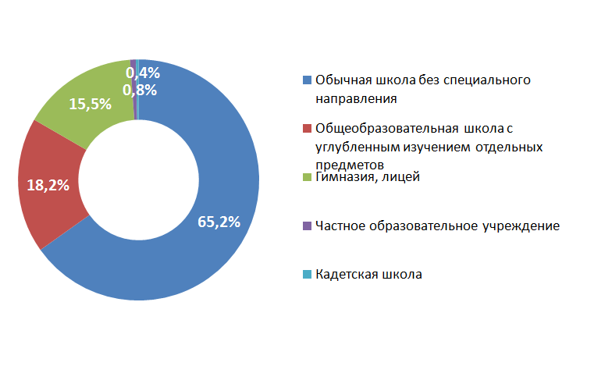

Распределение полученных ответов на вопрос «Способен ли, по Вашему мнению, выпускник в рамках школьной программы самостоятельно хорошо подготовиться к сдаче ГИА-9 и получить высокий балл?»
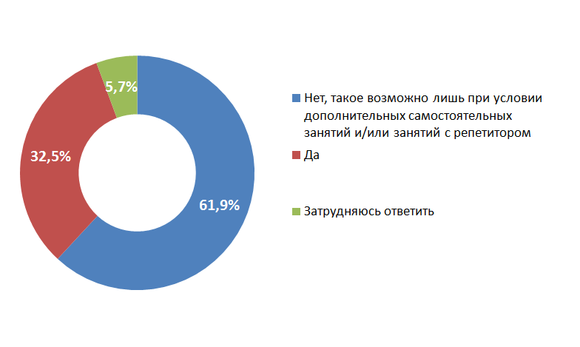

Распределение полученных ответов на вопрос «Каким образом Вы готовились к сдаче ГИА-9?». Для каждого варианта ответов указана доля участников опроса (в процентах), выбравших/указавших данный вариант ответа, от общего числа участников.

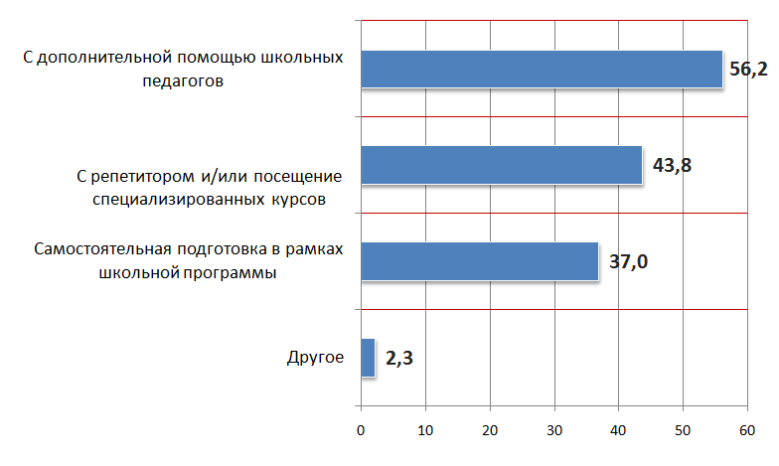Распределение полученных ответов на вопрос «Пользовались ли Вы при подготовке к ГИА-9 открытым банком заданий?».

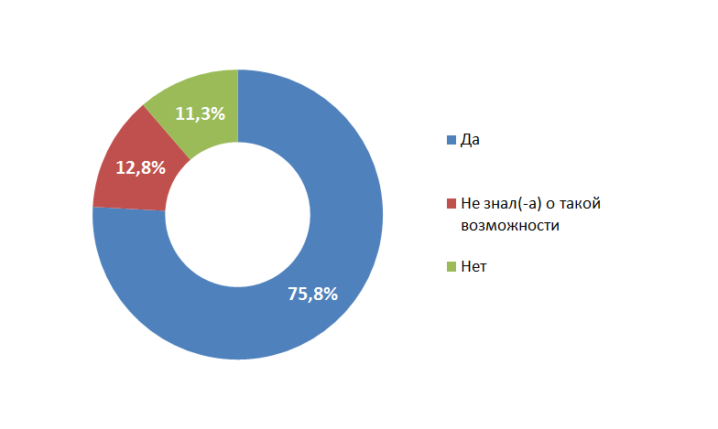
Распределение полученных ответов на вопрос «Как Вы оцениваете полезность открытого банка заданий при подготовке к ГИА-9?».
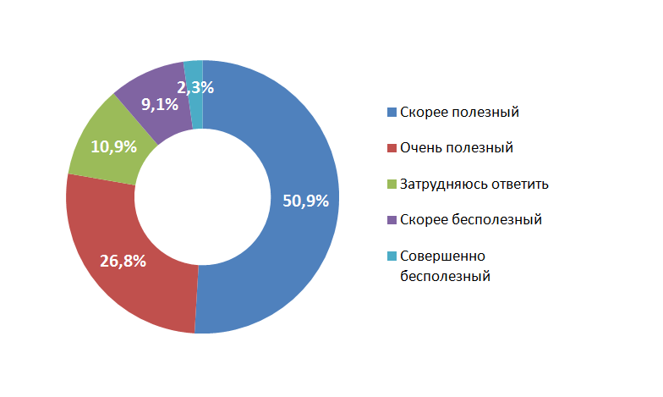

Распределение полученных ответов на вопрос «Как Вы считаете, оказала ли подготовка к ГИА-9 влияние на Ваш общий уровень знаний, или нет? Если оказала, то какое?».
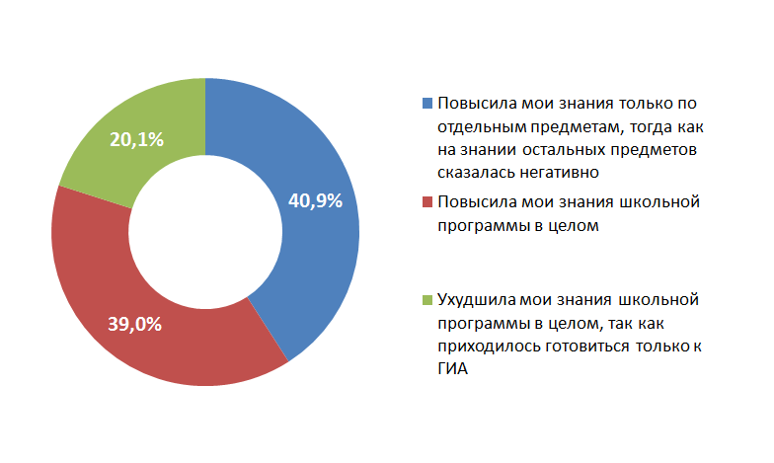

Распределение полученных ответов на вопрос «Как подготовка к ГИА-9 влияла на Ваше отношение к другим предметам в процессе обучения?».

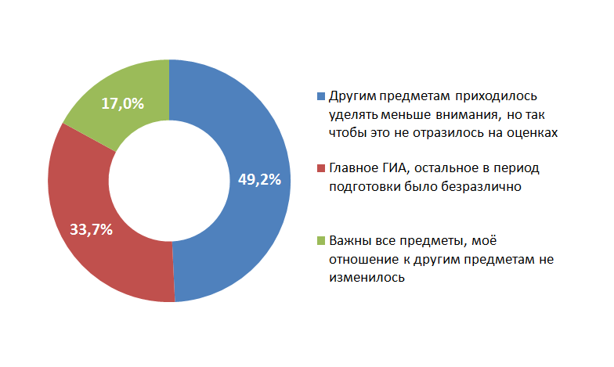
Распределение полученных ответов на вопрос «Сколько часов в неделю вы тратили на подготовку к ГИА?».

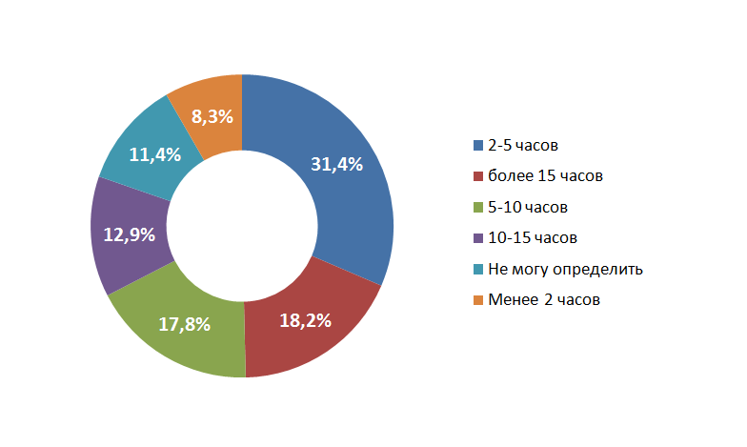
Распределение полученных ответов на вопрос «Вы считаете, полученные Вами баллы на ГИА соответствуют или не соответствуют Вашим реальным знаниям по этим предметам?».

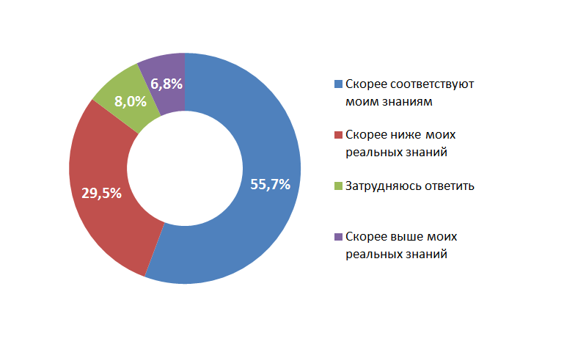

Распределение полученных ответов на вопрос «Чувствовали ли Вы поддержку родителей в вопросах связанных с подготовкой к ГИА?».

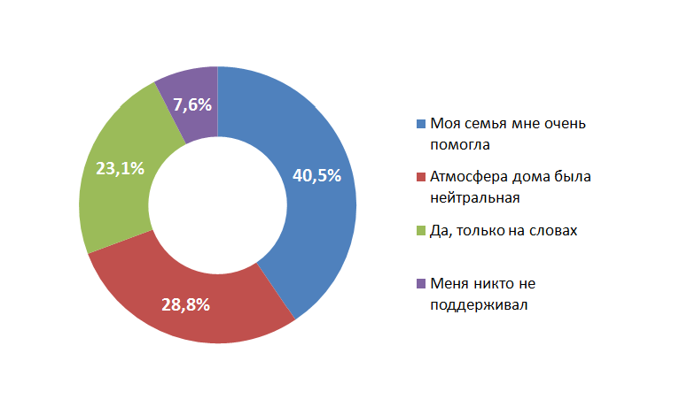

Распределение полученных ответов на вопрос «Как родители мотивировали Вас к подготовке к ГИА?».

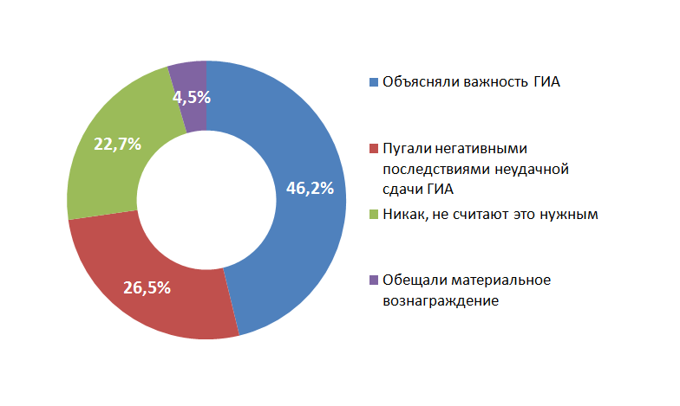

Оценка качества организации, подготовки и проведения процедур ГИА-9 в 2016 году

Настоящий опрос проводился Федеральной службой по надзору в сфере образования и науки с целью оценки качества организации, подготовки и проведения процедур ГИА-9 в 2016 году и выявления возможных путей улучшения и оптимизации данной процедуры в дальнейшем.

Всего в опросе приняли участие 72 пользователя портала, из которых 63,9 % девочек и 36,1 % мальчиков.
Участники опроса являются выпускниками следующих типов образовательных организаций – 77,8: обычная школа без специального направления, 12,5% - лицеи, гимназии, 9,7% - ОО с углубленным изучением отдельных предметов

1. «Как вы оцениваете качество организации подготовки и проведения ГИА-9 в стране, по собственному опыту участия?»

2. «Как вы оцениваете качество информирования участников ГИА-9 по всем вопросам, связанным с подготовкой и проведением ГИА-9 (в целом через образовательную организацию, где вы учились, через специализированные ресурсы в сети "Интернет")?»

3. «Как вы оцениваете качество организации информирования участников ГИА-9 о полученных на экзаменах результатах?»

4.«Какие, по Вашему мнению, факторы положительно влияли на качество подготовки к экзаменам?». Для каждого варианта ответов указана доля участников опроса (в процентах), выбравших/указавших данный вариант ответа, от общего числа участников.

5. «Какие, по Вашему мнению, факторы затрудняли Вам подготовку к экзаменам?». Для каждого варианта ответов указана доля участников опроса (в процентах), выбравших/указавших данный вариант ответа, от общего числа участников.

6.«Какие, по Вашему мнению, факторы во время сдачи ГИА-9 негативно повлияли на полученный Вами результат на экзаменах?». Для каждого варианта ответов указана доля участников опроса (в процентах), выбравших/указавших данный вариант ответа, от общего числа участников.

7.прос «Опираясь на Ваш личный опыт участия в ГИА-9, какие меры по улучшению процедуры вы можете предложить?». Для каждого варианта ответов указана доля участников опроса (в процентах), выбравших/указавших данный вариант ответа, от общего числа участников.

8. «Приходилось ли вам обращаться за консультациями в службу поддержки официального информационного портала ГИА-9? Если да, то как Вы оцениваете качество предоставленных Вам консультаций?».

9. «Какие тематические ресурсы в сети Интернет вы использовали для получения информации о ГИА-9?». Для каждого варианта ответов указана доля участников опроса (в процентах), выбравших/указавших данный вариант ответа, от общего числа участников.

